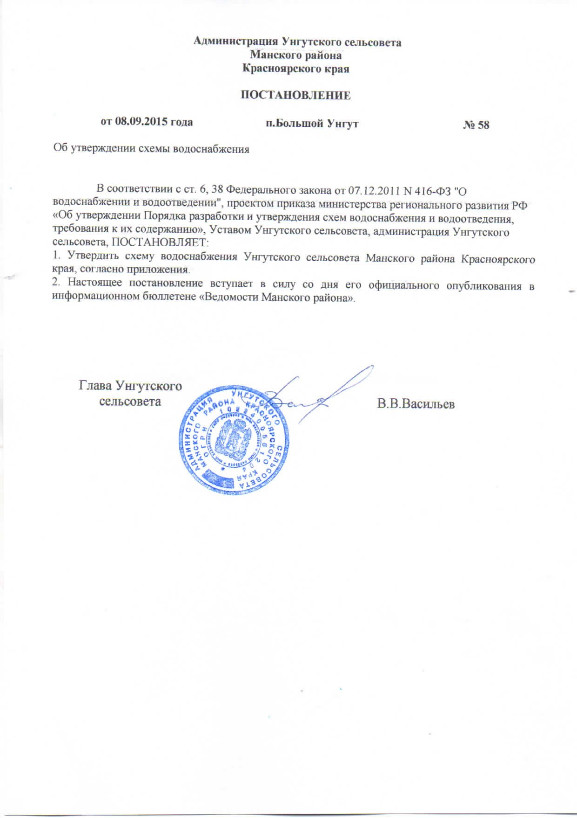

Приложение
Утверждена
постановлением главы
Унгутского сельсовета
от 08.09.2015г. № 58

СХЕМА

ВОДОСНАБЖЕНИЯ
УНГУТСКОГО СЕЛЬСОВЕТА
МАНСКОГО РАЙОНА
КРАСНОЯРСКОГО КРАЯ
НА ПЕРИОД С 2015 – 2025 ГОДОВ

ПОЯСНИТЕЛЬНАЯ ЗАПИСКА

п.Большой Унгут
2015г.
СХЕМА ВОДОСНАБЖЕНИЯ И ВОДООТВЕДЕНИЯ
УНГУТСКОГО СЕЛЬСОВЕТА

- Общие положения

Основанием для разработки схемы водоснабжения Унгутского сельсовета Манского района являются Федеральный законом от 07 декабря 2011 года № 416-ФЗ «О водоснабжении и водоотведении», «Правила определения и предоставления технических условий подключения объектов капитального строительства к сетям инженерно-технического обеспечения», утвержденных постановлением Правительства РФ от 13.02.2006г. № 83.
Схема водоснабжения разрабатывается в соответствии с документами территориального планирования.
Схема водоснабжения разработана на срок 10 лет.

- Основные цели и задачи схемы водоснабжения Унгутского сельсовета:

Схема водоснабжения Унгутского сельсовета разработана в целях определения долгосрочной перспективы развития системы водоснабжения поселения, обеспечения надежного водоснабжения наиболее экономичным способом при минимальном воздействии на окружающую среду, а также эффективного и безопасного функционирования систем водоснабжения, возможности их развития с учетом правового регулирования в области энергосбережения и повышения энергетической эффективности, санитарной и экологической безопасности. Схема водоснабжения зависит от многих факторов, из которых главными являются следующие: расположение, мощность и качество воды источника водоснабжения, рельеф местности и кратность использования воды на промышленных предприятиях.
Основными задачами при разработке схемы водоснабжения Унгутского сельсовета на период до 2025 г. являются:
– увеличение объемов производства коммунальной продукции (оказание услуг) по водоснабжению при повышении качества и сохранении приемлемости действующей ценовой политики;
– улучшение работы систем водоснабжения;
– повышение качества питьевой воды, поступающей к потребителям;

Схема включает первоочередные мероприятия по созданию и развитию централизованной системы водоснабжения, повышению надежности функционирования системы.
Мероприятия охватывают следующие объекты системы коммунальной инфраструктуры:
– в системе водоснабжения
– водозаборы (подземные)
Способ достижения цели:
– реконструкция существующих водозаборных узлов с установкой оборудования водоподготовки;
– строительство централизованной сети магистральных водопроводов, обеспечивающих возможность качественного снабжения водой населения и юридических лиц Унгутского сельского поселения;
– установка приборов учета;
– обеспечение подключения вновь строящихся (реконструируемых) объектов недвижимости к системам водоснабжения с гарантированным объемом заявленных мощностей в конкретной точке на существующем трубопроводе необходимого диаметра.

- Общая характеристика Унгутского сельсовета

Местное самоуправление осуществляется на всей территории Унгутского сельсовета в пределах границ, установленных Законом Красноярского края от 24.12.2004 г. № 13-2864 (ред. от 29.01.2009 г.) «Об установлении границ и соответствующим статусом муниципального образования Манский район и находящихся в его границах иных муниципальных образований».
Унгутский наделен статусом сельского поселения и расположен в южной части Манского района.
Поселки Большой Унгут, Малый Унгут, Жержул, и д. Новоалексеевка входят в состав Унгутского сельсовета, административным центром которого является
п. Большой Унгут.
Унгутский сельсовет как самостоятельное территориальное образование основан в 1961 году и входит в состав Манского района Красноярского края Российской Федерации. Сельсовет расположен в центральной части Красноярского края и граничит с Кияйским, Нарвинским, Степнобаджейским, Колбинским, Шалинским сельсоветами. Центром сельсовета является поселок Большой Унгут, расположенный на расстоянии 112 км от краевого центра и 68 км от железнодорожной станции Камарчага Красноярской железной дороги.
Численность постоянного населения по состоянию на 01.01.2015 года – 935 человек.
Население многонациональное.
Климат резко-континентальный с холодной, продолжительной зимой и коротким жарким летом. Гидротермический коэффициент довольно благоприятен для земледелия. Средние температуры июля и августа не опускаются ниже 17,6°С. Периоды с температурой выше 0 и 10°С имеют продолжительность, соответственно 183 и 103 дня. Длительность безморозного периода не превышает 83 дня. Относительная влажность воздуха довольно высокая.
Температура воздуха в течении года меняется от -28°С до + 21°С.
Средняя температура января –18,2^{о}С, июля +19,1°С. Абсолютный минимум температур – 53°С, максимум +36°С. Среднее количество осадков, выпадающих с ноября по март – 85 мм, с апреля по октябрь – 369 мм, суточный максимум – 97 мм.
Нормативная глубина сезонного промерзания составляет – 2,5 м.
Появление устойчивого снежного покрова приходится на октябрь - ноябрь. Средняя дата образования устойчивого снежного покрова 2 ноября. Средняя высота снежного покрова за зиму более 30 см. Роль его в условиях суровой зимы очень значительна и проявляется в улучшении микроклимата почвы, регулировке ее термического режима на поверхностных горизонтах. Разрушение и сход снежного покрова наблюдается в начале апреля. Конец таяния снега приходится на 30 апреля.
Относительная влажность воздуха в течение года колеблется в широких пределах от 60 до 75%. Наиболее высокая относительная влажность отмечается в начале осени (август–сентябрь), самая низкая отмечается в мае. Колебания относительной влажности от года к году значительные.
К опасным явлениям погоды относятся туманы, метели, грозы, град.
В зимний период при наличии снежного покрова и скоростях ветра более 6 м/сек возникают метели. Часто наблюдаются туманы. Число дней с туманом за год в среднем доходит более 25. Инверсии и изотермии усиливают процесс туманообразования.
Территория поселения принадлежит зоне с сейсмичностью не более 4,5 баллов, принимаемой для массового строительства, и при строительстве объектов повышенной ответственности и особо ответственных.

Существующее функциональное использование территории Унгутского сельсовета.

В состав земель населенных пунктов Унгутского сельсовета входят земельные участки, отнесенные к следующим территориальным зонам:
- жилая зона;
- производственная;
- зона инженерного и технического обеспечения;
- зона сельскохозяйственного угодий
- ритуального назначения
- Зона учебно-образовательного назначения,
- Зона здравоохранения
- Зона многофункционального назначения

Жилищный фонд

Жилищный фонд Унгутского сельсовета представлен в основном 1-этажными жилыми домами.
Данные о существующем жилом фонде в населенных пунктах Унгутского сельсовета приведены в Таблице 1.
Общая площадь жилищного фонда составляет (01.01.2015г.) - 23,0 тыс. кв.м.

Таблица 1

№ № п/п | Наименование | Кол-во домов, шт. | Общая площадь, тыс. м² | % от общей площади
1 | Жилые индивидуальные дома | 227 | 17,9 | 77.8
 | Муниципальные (не оформленные в собственность) | 192 | 5,1 | 22,2
3 | Всего: | 419 | 23,0 | 100.0

Общественно-деловая зона

Земельные участки в составе общественно-деловых зон предназначены для застройки административными зданиями, объектами образовательного, культурно-бытового, социального назначения и иными предназначенными для общественного использования объектами.
Общественный центр Унгутского сельсовета сформирован в поселке Большой Унгут. В остальных населенных пунктах Унгутского сельсовета сформированных общественных центров нет.
4. Общая характеристика водоснабжения и водоотведения.
4.1. Водоснабжение.

Водоснабжение как отрасль играет огромную роль в обеспечении жизнедеятельности сельского поселения и требует целенаправленных мероприятий по развитию надежной системы хозяйственно-питьевого водоснабжения.
На территории Унгутского сельсовета холодное водоснабжение осуществляет:
- ООО «Жилпрогресс-1»:
Юридический адрес: 663510, Россия, Красноярский край, Манский район, п. Первоманск, ул. Крупской, д. 4; тел. 8-(39149)-36-1-39.
В населённом пункте д. Новоалексеевка обеспечение водой населения осуществляется из естественных водоисточников.
Источником водоснабжения в п.Малый Унгут, п.Жержул являются водозаборные скважины с водонапорной башней оборудованной емкостью 20 куб. м. На скважине установлен глубинный насос марки ЭЦВ 6-10-125 производительностью 10 куб.м воды в час. Регулировка подачи воды осуществляется вручную по мере заполнения емкости водонапорной башни. Обеспечение населения водой осуществляется путем распределения воды по водозаборным колонкам из емкости. В п. Жержул водопроводная сеть отсутствует.
Водоснабжение Унгутского сельского поселения на перспективу предусматривается из подземных источников путем расширения водозаборов, модернизации существующих сетей и сооружений централизованного водоснабжения, строительства новых с применением современных технологий и материалов. Строительству водозаборных сооружений в каждом конкретном случае должны предшествовать специальные гидрогеологические изыскания. Для всех водозаборов предусматриваются установки по обеззараживанию воды.
Схемой предполагается 100% обеспечение жителей поселения чистой питьевой водой в расчетный срок. В качестве основных источников водоснабжения Унгутского сельского поселения для хозяйственно-питьевых, промышленных и сельскохозяйственных нужд принимаются подземные источники, которые используются и в настоящее время. Возможным источником водоснабжения для технических нужд являются поверхностные источники.
В настоящее время в п.Большой Унгут имеется централизованное и индивидуальное водоснабжение из подземных скважин. Используются 2715 м. сетей водоснабжения. На территории Унгутского сельсовета находится 3 водонапорных башни. Потребление воды всеми потребителями составляет 15 тыс. куб.м в год. Жизненно важным для населенных пунктов Унгутского сельсовета остается состояние водопроводных сетей. Не решённым остаётся вопрос качественного водоснабжения населения. Так, износ водопроводных сетей колеблется от 16% до 40%, все скважины требуют капитального ремонта (восстановление дебета) и для обеспечения полноценного водоснабжения необходимо дополнительно устройство новых скважин. Наблюдения за техническим состоянием водозаборных скважин производятся эксплуатируемым предприятием ООО «Жилпрогресс-1» в соответствии с «Правилами технической эксплуатации систем водоснабжения и водоотведения населенных пунктов» один раз в год и заключаются в генеральной проверке состояния скважин и их оборудования. В результате устанавливается состояние обсадных труб, водоприемной части скважины, насосного оборудования, промеряется глубина скважины. Неисправность скважин распознается по изменению производительности, положению динамического и статического уровней, ухудшению качества воды. Для установления причин неисправности также должны производиться исследования технического состояния скважин и водоподъемного оборудования. На основании результатов исследований определяются пути ремонта или ликвидации скважин.

Существующее положение

Основным источником питьевого водоснабжения являются подземные воды. Износ водопроводных сооружений невысокий. Основные характеристики водозаборных сооружений приведены в таблице Таблица 2.

Таблица № 2

Характеристики водозаборных сооружений
Наименование источника | Месторасположение | Мощность т. м³ в сутки |  | Глубина скважины | Год бурения | Зона охраны
Наименование источника | Месторасположение | Проект | Факт | Глубина скважины | Год бурения | Зона охраны
Унгутский сельсовет
Скважина | П.Большой Унгут,  ул. Юбилейная д.10а | 3,2 | 0,037 | 140 | 1991 | 30*30
Скважина | П.Малый Унгут,  ул. Манская д.25а | 3,2 | 0,037 | 120 | 1993 | 30*30
Скважина | П. Жержул,  ул. Нагорная д.2а | 3,2 | 0,037 | 120 | 1989 | 30*30

Таблица №3
Характеристика существующих водозаборных сооружений

№/№ п/п | Место расположения объекта | Объем емкости, м³ | Техническое  состояние | Насос глубинный | Насос  2 подъема | Труба, диаметр
1 | П.Большой Унгут, ул. Юбилейная, 10а  (водонапорная башня) | 25 | Нежилое помещение, высота 18 м, | ЭЦВ-6-16-125 | нет | 63
2 | П.Малый Унгут  ул. Манская, 25а  (водонапорная башня) | 20 | Нежилое помещение, высота 12 м, | ЭЦВ-6-10-125 | нет | 50
3 | П.Жержул,  ул. Нагорная 2а  (водонапорная башня) | 20 | Нежилое помещение, высота 12 м, | ЭЦВ-6-10-125 | нет | 50

Существующий водопровод в п.Большой Унгут, п. Малый Унгут находится в удовлетворительном состоянии. Износ отдельных сетей водопровода составляет порядка 16-30 %.
Таблица № 4
Объем поднятой воды и потери за 2012-2014 г.г.

№ п/п | Показатели | Ед. изм. | Период
№ п/п | Показатели | Ед. изм. | 2012 г. | 2013 г. | 2014 г.
1. | Поднято воды | тыс. м3 | 14,59 | 14,50 | 14,13
2. | Подано в сеть | тыс. м3 | 14,59 | 14,50 | 14,13
3. | Потери воды | тыс.м3 | 2,19 | 1,43 | 1,13
4. | Процент потерь к объему поднятой воды | % | 15 | 9,85 | 7,3

Таблица № 5
Объем реализации воды

№ п/п | Показатели | Ед. изм. | Период
№ п/п | Показатели | Ед. изм. | 2012 г. | 2013 г. | 2014 г.
1. | Объем реализации  товаров и услуг, всего | тыс. м3 | 12,4 | 13,076 | 13,076
1.1. | в т.ч. населению | тыс. м3 | 11,0 | 12,1 | 12,1
1.2. | прочим потребителям | тыс.м3 | 1,4 | 0,98 | 0,998
2. | Количество аварий | ед. | 8 | 3 | 2
Таблица № 6
Состояние водопроводных сетей
№  п./п | Наименование объекта | Адрес  объекта | Год | Протяженность,м | Д _{у}  мм | Материал | Кол-во смотро-вых  Колод-  цев,  шт. | Водопровод (водоснабжение) | Кол-во водо-разб.  колонок | Фактический % износа | Техническое состояние
1. | водопровод-ная сеть | п. Большой Унгут, ул. Набережная | 2003 | 250 | 32 | полиэтилен | 1 | бытовой | 0 | 10 | удовлетворительное
2. | водопроводная сеть | П.Большой Унгут, ул.Юбилейная | 2008  2008 | 560  270 | 63  50 | полиэтилен  чугун | 2 | бытовой  производственный | 1  0 | 40  40 | удовлетворительное  удовлетворительное
3. | водопроводная сеть | П.Большой Унгут,  Пер.Гайдара | 2010 | 250 | 20 | полиэтилен |  | бытовой | 1 | 20 | удовлетворительное
4. | водопроводная сеть | П.Большой Унгут,  Ул.Гагарина | 2012 | 590 | 63 | полиэтилен | 3 | бытовой |  | 15 | удовлетворительное
5 | Водопроводная сеть | П.Большой Унгут  Ул.Советская | 2007  2009 | 460  335 | 32  32 | полиэтилен  полиэтилен | 1  0 | бытовой  основной | 0  2 | 20  15 | Удовлетворительное  удовлетворительное
 | Водопроводная сеть | П. Малый Унгут | 2013 | 1200 | 50 | полиэтилен | 6 | бытовой | 6 | 5 | удовлетворительное
6 |  | Ул. Манская |  |  |  |  |  | бытовой

Вопросами по обеспечению населения хозяйственной и питьевой водой занимается Администрация Унгутского сельского поселения. Для добычи воды используется глубоководные скважины, не имеющие очистных сооружений, обеззараживающих установок. Зоны санитарной охраны водных источников имеются. Модернизация, капитальный ремонт и строительство сооружений водоснабжения и водоотведения не производятся. Одной из причин неудовлетворительного качества воды, подаваемой населению, является высокая изношенность водозаборных емкостей. Отсутствие генеральных схем развития водопроводов.
Требуется реконструкция водозаборных сооружений. Вода должна отвечать требованиям норм децентрализованных и централизованных систем питьевого водоснабжения.
Под реконструкцией водозаборных сооружений подразумевается приобретение и монтаж установок емкостей для забора воды и установок по очистки и обеззараживанию воды.

Проектные решения

Причинами низкого качества воды, по-прежнему, остается неудовлетворительное санитарно-техническое состояние источников водоснабжения и отсутствие сооружений по водоподготовке.

В ближайшей перспективе, с целью учета ресурсов необходима установка приборов учета холодной воды. Также необходимо продолжать работу с населением по установке индивидуальных приборов учета в каждой квартире. Данная работа является приоритетной, с учетом последних изменений в жилищно-коммунальной сфере и законодательстве.
Основным из приоритетных направлений повышения эффективности систем водоснабжения является проведение мероприятий, обеспечивающих снижение потребления и потерь при отборе и транспортировке воды. Такими мероприятиями являются:
- завершение оснащения приборами учета систем водоснабжения жилых и общественных зданий,
- разработка лимитов на потребление воды,
- закупка и установка энергоэффективного сантехоборудования

